Sportska natjecanja Županijsko natjecanje u krosu osnovnih i srednjih škola
NISMO BILI NAJBOLJI, ALI NI
NAJGORI

Učenice i učenici sedmih i osmih razreda naše škole (Ema Groznica, Ivana Groznica, Iva Supek, Valerija Zajac, Antonio Bošnjak, Martin Budimir , Ivan Dudok, Danijel Lomjanski i Marko Šimunović) sudjelovali su na Županijskom natjecanju u krosu osnovnih i srednjih škola u Vinkovcima 11. studenoga 2015. godine. Cure su putovale autom s nastavnikom tjelesne i zdravstvene kulture Markom Kuncem (koji je bio vođa puta i trener naših predstavnika škole), a dečki su se morali zadovoljiti kombijem, uključujući i novinarke (našu malenkost). U Vinkovce smo stigli u devet sati. Natjecanje je trebalo početi u deset sati, međutim, zbog tehničkih razloga odgođeno je na tri sata. Slobodno vrijeme naši su učenici proveli u obilasku grada i zabavljajući se u parku. Nastavnik Marko kupio je dečkima loptu kako bi im vrijeme brže prošlo. Natjecanje je počelo u trinaest sati. Prve su na redu bile učenice sedmih i osmih razreda koje su morale pretrčati 1000 metara. Natjecalo se oko 50 djevojaka, ali samo prva tri mjesta idu na državno natjecanje. Nažalost, predstavnice naše škole nisu prošle dalje, najuspješnija je bila Valerija Zajac (7.a) koja je bila među prvih dvadeset. Nakon cura krenuli su dečki koji su trčali 1200 metara. Najbrži je učenik naše škole bio Antonio Bošnjak koji se plasirao među deset najuspješnijih. Kada je natjecanje završilo krenuli smo kući. Nismo bili najbolji, ali ni najgori. Bit će bolje sljedeći put.
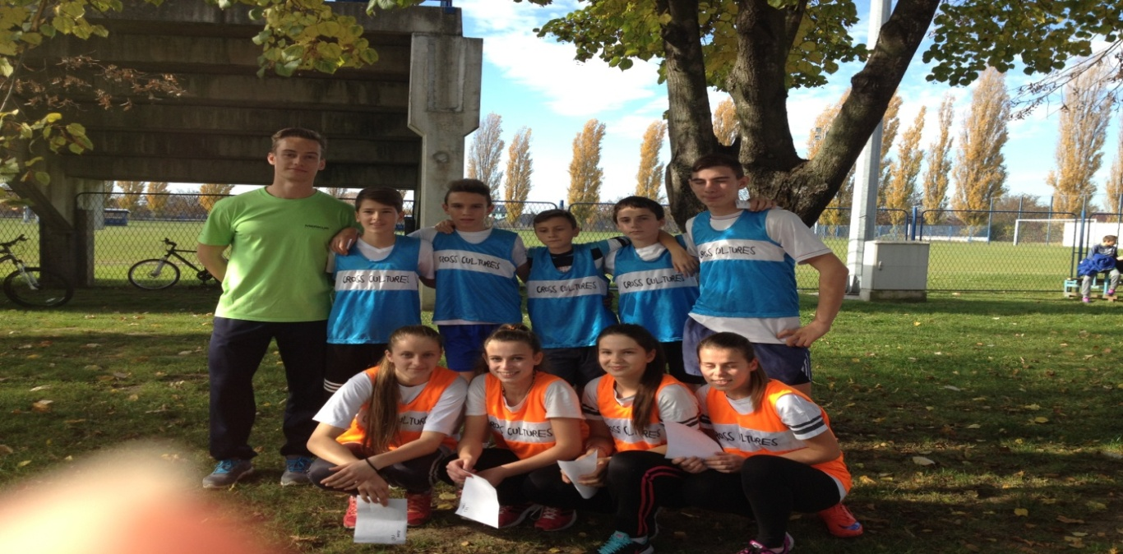
Naši hrabri natjecatelji i njihov još hrabriji voditelj ,nastavnik Marko Kunac

Novinarke: Mia Rac,6.b i Ema Babinac,6.c

